português
Dia 22/08 é marcado pelo “Dia nacional do folclore brasileiro”, em homenagem a esta data nesta semana iremos trabalhar com várias histórias e lendas brasileiras.

LUÍS DA CÂMARA CASCUDO E O FOLCLORE BRASILEIRO

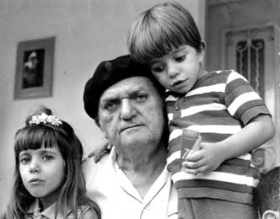
“Luis da Câmara Cascudo, Natal”. Assim eram endereçadas as cartas ao morador mais ilustre da cidade, que não precisava de número ou CEP. Também pudera: com tantas placas de bronze — marcadas com seu nome e data de nascimento — enfeitando a entrada da casa onde vivia, encontrá-la era tarefa simples. Mas não pense que ser reconhecido e respeitado entre os conterrâneos foi moleza, não! Sabe qual foi o motivo de tantas honrarias?
Câmara Cascudo com a neta Daliana e o neto Newton
Câmara Cascudo foi o principal responsável por tornar conhecidas figuras fantásticas do folclore brasileiro. Atire a primeira pedra quem nunca ouviu falar em saci-pererê, curupira, mula-sem-cabeça e outros personagens do nosso folclore! Conforme ouvimos as histórias, parece que esses seres começam a morar na nossa imaginação…
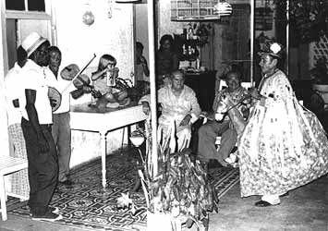
Nascido em 1898, Luís era diferente dos garotos de sua idade. Ele passava a vida sentado: via figuras, lia livros, ouvia histórias e contemplava paisagens. Esse hábito acabou lhe despertando para o que veio a ser a matéria-prima de seu trabalho, o povo brasileiro.
Câmara Cascudo assiste a uma manifestação popular em casa
Seu plano era conhecer a fundo o que era realmente nosso, coisa que não estava registrada nos livros e não era ensinada nas escolas. Queria saber as histórias de todas as coisas do campo e da cidade; queria conviver com os humildes, os sábios, os analfabetos; queria conhecer os mistérios, as assombrações. Encontrava no folclore um pouco de sua família e de todos com quem convivia, os pescadores, as rendeiras, os cantadores. Em toda sua vida, quase não saiu de sua cidade: ali encontrara o alimento para sua alma.
Ele estudava o homem a partir de sua história, das diferentes origens, dos romances, das poesias e, principalmente, do folclore. Luis da Câmara Cascudo se interessava por tudo, menos por matemática, que considerava sua inimiga. Aprendeu a ler em vários idiomas por esforço próprio: inglês, francês, alemão, italiano, espanhol, grego e latim.
No auge de suas atividades, Cascudo estudava muito, sem nunca se afastar do corpo-a-corpo com os habitantes de Natal, seja nos bares, nas feiras, ou nas universidades. O segredo era passar noites em claro, recolhido em sua biblioteca até o amanhecer. E ele escrevia, como escrevia: era um livro depois do outro, sem respiração!
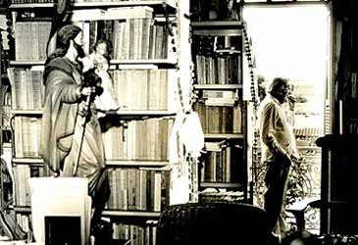
Câmara Cascudo na biblioteca de sua casa
O caderninho de notas, que inicialmente servia para facilitar o trabalho, se transformou no mais legítimo registro da cultura popular brasileira: o Dicionário do Folclore . E foi assim, de anotação em anotação, que esse homem deixou uma vasta obra para o povo brasileiro. O assunto? O próprio povo e seus costumes!
Esse mesmo povo elegeria ele, Cascudo, como um monumento da cidade de Natal. Com mais de 150 livros publicados, ele era tão adorado por sua gente que muitas coisas na cidade levavam o seu nome: desde um terreiro de umbanda até o Museu de Antropologia da universidade!

Bibliografia:
http://chc.org.br/luis-da-camara-cascudo-e-o-folclore-brasileiro/

Interpretação de texto

- Pesquise no dicionário o significado da palavra folclore e registre aqui.
_______________________________________________________________________________________________________________________________________________________________________________________________________________ _______________________________________________________________________________________________________________________________________________________________________________________________________________

- Onde nasceu Luís da Câmara Cascudo?
_______________________________________________________________________________________________________________________________________________________________________________________________________________

- Encontre no texto a justificativa pela qual Luís se tornou tão conhecido e respeitado e que por isso recebeu várias honrarias.
_________________________________________________________________________________________________________________________________________________________________________________________________________________________________________________________________________________________________________________________________________________________ _____________________________________________________________________

- Segundo o texto Luís quando menino tinha hábitos diferentes de outras crianças de sua idade, que hábitos são esses?
______________________________________________________________________________________________________________________________________________________________________________________________________________________________________________________________________________________________________________________________________________________________________________________________________________________________

- Luís tinha muitos interesses pelas histórias. Encontre no texto uma frase que comprove esta afirmativa.
______________________________________________________________________________________________________________________________________________________________________________________________________________________________________________________________________________________________________________________________________________________________________________________________________________________________

- Luís aprendeu sozinho a ler diversas línguas, escreva o nome de cada uma delas.
_______________________________________________________________________________________________________________________________________________________________________________________________________________ __________________________________________________________________________________________________________________________________________

- E você já aprendeu a fazer algo sozinho(a)? Registre aqui o seu aprendizado.
_______________________________________________________________________________________________________________________________________________________________________________________________________________ _______________________________________________________________________________________________________________________________________________________________________________________________________________

